Participantes do protótipo e projeto:

Isabelle Silva Maia – 2559615

Murillo Albea Santiago – 2540529

Marlon Guimarães – 2587337

Danilo Moura – 2543910

Juliano Marinho – 2467201

Nessa etapa vamos identificar as etapas do projeto em que estamos desenvolvendo um APP de agendamento da barbearia fictícia Estúdio W, a página de Login do usuário, teremos as seguintes telas –

Tela de Login:

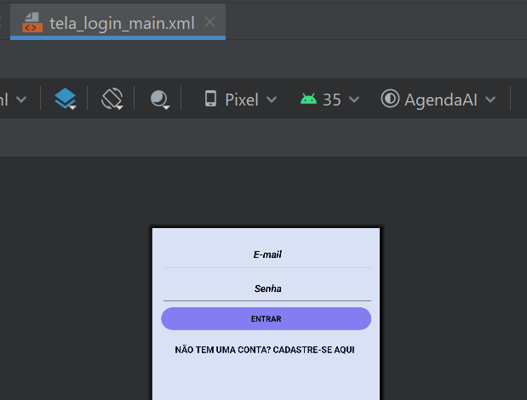

Tela de cadastro caso o usuário seja novo no app:

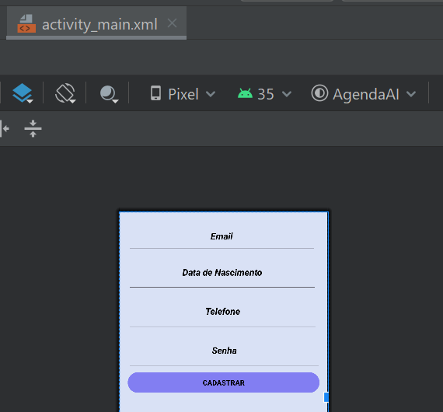

A página inicial do após Login:

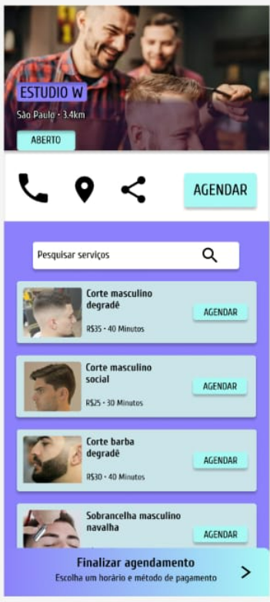

Tela de agendamento:

